**“钱在路上跑”人力资源计划**

1. **项目组织机构**

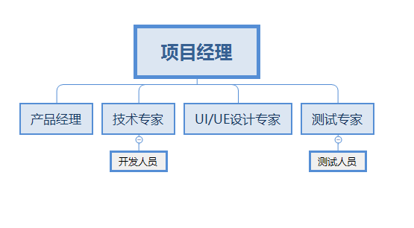

1. **角色、职责、能力**

|  |  |  |  |
| --- | --- | --- | --- |
| 角色 | 职责 | 能力 | 人员 |
| 项目经理 | 为项目和产品的目标负责，依据项目管理计划管理和监控项目。 | 具备专业的项目管理能力和成功的项目管理经验。 | 李文勇 |
| 产品经理 | 完成产品的需求收集。 | 对记账流程以及理财过程熟念于心，了解用户特征，对产品品质要求高，对用户定位准确。 | 郑晨煊 |
| 技术专家 | 完成产品的架构设计、模块设计，提供技术支持。 | 具有丰富的开发、设计经验，作为团队的后盾能够优化产品，并组织小组成员很好的完成项目。 | 肖志强、官源斌 |
| 开发人员 | 完成自己所负责的模块开发和单元测试。 | 熟练使用Java、Python等语言及其IDE工具。 | 肖志强、官源斌 |
| UI/UE设计专家 | 完成界面原型的设计和人机交互的设计。 | 熟练应用和掌握WEB界面设计的各种工具和技能，能够及时关注用户使用特征，根据用户的喜好进行界面设计。 | 齐琳 |
| 测试专家 | 确保软件质量。 | 能够编写测试计划和测试用例。 | 左媛媛 |
| 测试人员 | 完成自己所负责的测试工作。 | 熟练应用软件测试的工具和方法，执行测试用例。 | 王耀鹏 |

1. **任务分配**

**李文勇：**对项目的总体目标负责，从始至终对项目的推进进行管理和监控。

**郑晨煊：**负责产品需求的收集，在项目进行过程供要不断对产品需求进行监控、检查和补充。

**肖志强：**负责产品的架构设计、对开发过程中遇到的技术难题进行及时解决，同时负责故事和发现模块的开发。

**官源斌：**负责公共模块的开发和对所有模块的单元测试。

**齐琳：**负责界面原型和交互的设计，并在开发过程中不断根据具体情况进行调整。

**左媛媛/王耀鹏：**负责对软件质量进行监管和把控，编写测试计划和测试用例，利用各种测试方法和工具对产品进行全面测试。